Шаров Федор Дмитриевич
15.03.1914 – 09.11.1973
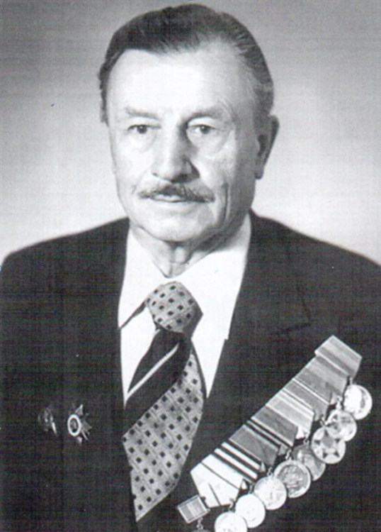
Шаров Федор Дмитриевич, родился 15 марта 1914 года.
в 1939 году был призван в армию и принимал участие в боевых действиях Советской армии 1939-1940 года в период финской войны, брал рубежи линии Маннергейма. В 1941 году, еще до начала Великой Отечественной Войны, служил на Западных границах в стране Литве, на р.Неман, недалеко от города Каунас.
С первых дней войны попал в окружение, из которого с трудом вышел, двигаясь пешком от р.Березины и продолжил бои в составе Западной группе войск. В тяжелых боях под Смоленском был тяжело ранен, попал в госпиталь, был эвакуирован.
После госпиталя он должен был служить на Иранской границе, но случайно отстал от поезда и был отправлен в военкомат города Волхова. Моему прадедушке пришлось учувствовать в обороне Ленинграда в составе пулеметного батальона 16-ой Танковой армии.
Войска этой армии вели тяжелые бои по прорыву "бутылочного горла" противника на Минско-Синявинском направлении. Сотворив невозможное, войска этой армии отстояли Волхов (Волховский фронт), грудью прикрыв "Дорогу жизни" в Ленинград.
В составе 2-ой ударной армии (177 стрелковой Любанской дивизии с 14 апреля 1944 года) учувствовал в Любанской наступательной операции. Их полк держал Невскую Дубровку (Невский Плацдарм) на Синявских болотах.
Трижды от полка оставалось не более десятка человек, но, получая пополнение, полк оставался на своих рубежах. Много позже, на праздновании 50-летия победы, Федор Дмитриевич каялся, прося прощение у своих погибших однополчан: блиндажи приходилось делать из трупов, складывая их горками и заливая водой. Такой была эта страшная Синявинская мясорубка!
В 1943-44 годах Федор Дмитриевич принимал участие в военных операциях: Смердынской, Ленинградско-Новогородской, Рижской. 20 Июня 1944 года был взят г.Выборг, начальник гарнизона генерал-майор Рясанов назначил Федора Дмитриевича первым комендантом этого города. Через месяц ему опять пришлось ехать на фронт.
Закончил войну Федор Дмитриевич в составе 3-го Прибалтийского фронта. После окончания войны поступил на исторический факультет Московского Государственного Университета, потом стал директором школы.
Совместная работа учеников 28 школы 2 «А» класса

